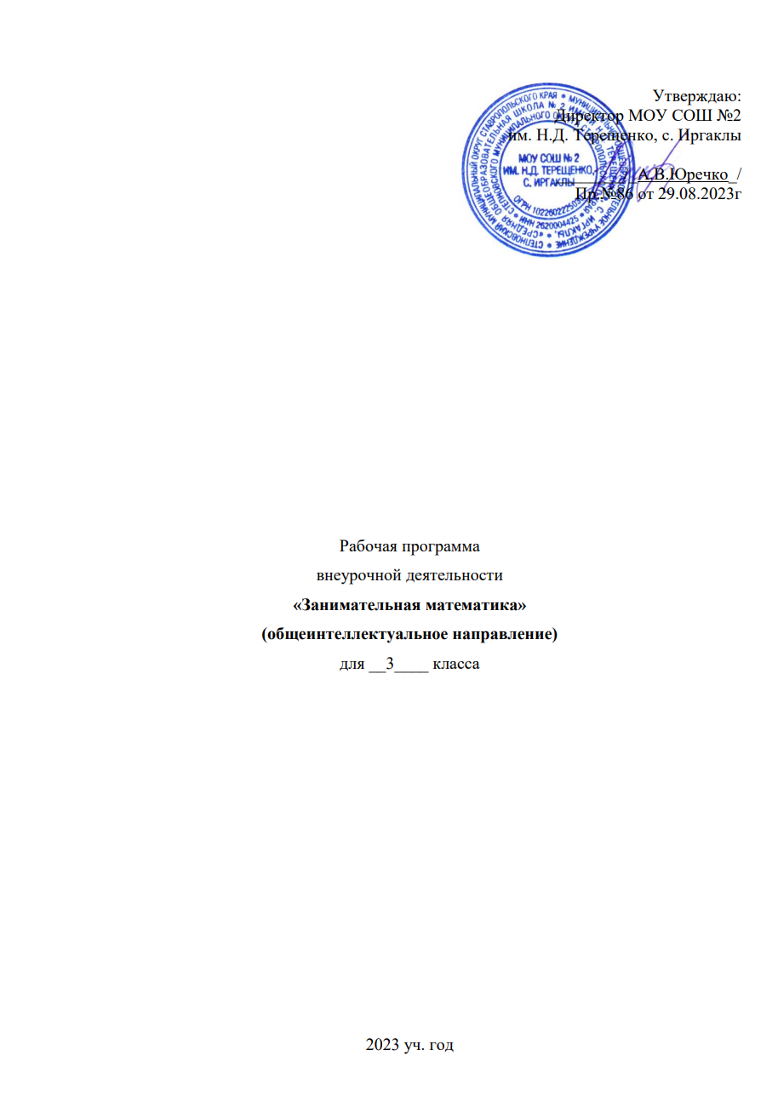

Программа внеурочной деятельности общеинтеллектуального направления «Занимательная математика» для 3 класса составлена в соответствии с требованиями Федерального Государственного образовательного стандарта НОО, разработана на основе примерной программы внеурочной деятельности, авторской программы «Занимательная математика» Е.Э. Кочуровой /Сборник программ внеурочной деятельности : 1–4 классы / под ред. Н.Ф. Виноградовой. — М. : Вентана - Граф, 2011./.

Количество часов: 34 ч (34 учебные недели), в неделю 1 час.
Цель программы: развивать логическое мышление, внимание, память, творческое воображение, наблюдательность, последовательность рассуждений и его доказательность.
Задачи программы:
- расширять кругозор учащихся в различных областях элементарной математики;
- развитие краткости речи;
- умелое использование символики;
- правильное применение математической терминологии;
- умение отвлекаться от всех качественных сторон предметов и явлений, сосредотачивая внимание только на количественных;
- умение делать доступные выводы и обобщения;
- обосновывать свои мысли.
В начале и в конце учебного года используется диагностическая методика «Логические закономерности» с целью исследования логического аспекта математического мышления.
Планируемые результаты:

Личностными результатами изучения данного факультативного курса являются:
- развитие любознательности, сообразительности при выполнении разнообразных заданий проблемного и эвристического характера;
- развитие внимательности, настойчивости, целеустремленности, умения преодолевать трудности – качеств весьма важных в практической деятельности любого человека;
- воспитание чувства справедливости, ответственности;
- развитие самостоятельности суждений, независимости и нестандартности мышления.

Метапредметные результаты
- Сравнивать разные приемы действий, выбирать удобные способы для выполнения конкретного задания.
- Моделировать в процессе совместного обсуждения алгоритм решения числового кроссворда; использовать его в ходе самостоятельной работы.
- Применять изученные способы учебной работы и приёмы вычислений для работы с числовыми головоломками.
- Анализировать правила игры.
- Действовать в соответствии с заданными правилами.
- Включаться в групповую работу.
- Участвовать в обсуждении проблемных вопросов, высказывать собственное мнение и аргументировать его.
- Выполнять пробное учебное действие, фиксировать индивидуальное затруднение в пробном действии.
- Аргументировать свою позицию в коммуникации, учитывать разные мнения, использовать критерии для обоснования своего суждения.
- Сопоставлять полученный результат с заданным условием.
- Контролировать свою деятельность: обнаруживать и исправлять ошибки.
- Анализировать текст задачи: ориентироваться в тексте, выделять условие и вопрос, данные и искомые числа (величины).
- Искать и выбирать необходимую информацию, содержащуюся в тексте задачи, на рисунке или в таблице, для ответа на заданные вопросы.
- Моделировать ситуацию, описанную в тексте задачи.
- Использовать соответствующие знаково-символические средства для моделирования ситуации.
- Конструировать последовательность «шагов» (алгоритм) решения задачи.
- Объяснять (обосновывать) выполняемые и выполненные действия.
- Воспроизводить способ решения задачи.
- Сопоставлять полученный результат с заданным условием.
- Анализировать предложенные варианты решения задачи, выбирать из них верные.
- Выбрать наиболее эффективный способ решения задачи.
- Оценивать предъявленное готовое решение задачи (верно, неверно).
- Участвовать в учебном диалоге, оценивать процесс поиска и результат решения задачи.
- Конструировать несложные задачи.
- Ориентироваться в понятиях «влево», «вправо», «вверх», «вниз».
- Ориентироваться на точку начала движения, на числа и стрелки 1→ 1↓ и др., указывающие направление движения.
- Проводить линии по заданному маршруту (алгоритму).
- Выделять фигуру заданной формы на сложном чертеже.
- Анализировать расположение деталей (танов, треугольников, уголков, спичек) в исходной конструкции.
- Составлять фигуры из частей. Определять место заданной детали в конструкции.
- Выявлять закономерности в расположении деталей; составлять детали в соответствии с заданным контуром конструкции.
- Сопоставлять полученный (промежуточный, итоговый) результат с заданным условием.
- Объяснять выбор деталей или способа действия при заданном условии.
- Анализировать предложенные возможные варианты верного решения.
- Моделировать объёмные фигуры из различных материалов (проволока, пластилин и др.) и из развёрток.
- Осуществлять развернутые действия контроля и самоконтроля: сравнивать построенную конструкцию с образцом.

В результате освоения программы курса «Занимательная математика» формируются следующие универсальные учебные действия, соответствующие требованиям ФГОС НОО:
Регулятивные УУД:
- определять и формулировать цель деятельности с помощью учителя;
- учиться высказывать своё предположение (версию) на основе работы с материалом;
- учиться работать по предложенному учителем плану
Познавательные УУД:
- находить ответы на вопросы в тексте, иллюстрациях;
- делать выводы в результате совместной работы класса и учителя;
- преобразовывать информацию из одной формы в другую: подробно пересказывать небольшие тексты.
Коммуникативные УУД:
- оформлять свои мысли в устной и письменной форме (на уровне предложения или небольшого текста);
- слушать и понимать речь других; пользоваться приёмами слушания: фиксировать тему (заголовок), ключевые слова;
- выразительно читать и пересказывать текст;
- договариваться с одноклассниками совместно с учителем о правилах поведения и общения оценки и самооценки и следовать им;
- учиться работать в паре, группе; выполнять различные роли (лидера, исполнителя).
Методы и средства обучения
В работе с детьми будут использованы следующие методы:
- словесные,
- наглядные,
- практические,
- исследовательские.
Виды деятельности:
- творческие работы,
- задания на смекалку,
- лабиринты,
- кроссворды,
- логические задачи,
- упражнения на распознавание геометрических фигур,
- решение уравнений повышенной трудности,
- решение нестандартных задач,
- решение текстовых задач повышенной трудности различными способами,
- выражения на сложение, вычитание, умножение, деление в различных системах счисления,
- решение комбинаторных задач,
- задачи на проценты,
- решение задач на части повышенной трудности,
- задачи, связанные с формулами произведения,
- решение геометрических задач.
Форма организации обучения — математические игры:
— «Весёлый счёт» — игра-соревнование; игры с игральными кубиками. Игры: «Чья сумма больше?», «Лучший лодочник», «Русское лото», «Математическое домино», «Не собьюсь!», «Задумай число», «Отгадай задуманное число», «Отгадай число и месяц рождения»;
— игры: «Волшебная палочка», «Лучший счётчик», «Не подведи друга», «День и ночь», «Счастливый случай», «Сбор плодов», «Гонки с зонтиками», «Магазин», «Какой ряд дружнее?»;
— игры с мячом: «Наоборот», «Не урони мяч»;
— игры с набором «Карточки-считалочки»
— математические пирамиды: «Сложение в пределах 10; 20; 100»,
«Вычитание в пределах 10; 20; 100», «Умножение», «Деление»;
— работа с палитрой — основой с цветными фишками и комплектом
заданий к палитре по темам: «Сложение и вычитание до 100» и др.;
— игры: «Крестики-нолики», «Крестики-нолики на бесконечной доске», «Морской бой» и др.
Форма организации обучения — работа с конструкторами:
—моделирование фигур из одинаковых треугольников, уголков;
—танграм: древняя китайская головоломка. «Сложи квадрат»1. «Спичечный» конструктор2;
—конструкторы лего. Набор «Геометрические тела»;
—конструкторы «Танграм», «Спички», «Полимино», «Кубики»,
«Паркеты и мозаики», «Монтажник», «Строитель» и др. из электронного
учебного пособия «Математика и конструирование».
В методике проведения занятий учитываются возрастные особенности детей младшего школьного возраста, и материал представляется в форме интересных заданий, дидактических игр и т.д.
При первоначальном введении основных геометрических понятий (точка, линия, плоскость) используются нестандартные способы: создание наглядного образа с помощью рисунка на известном детям материале, сказочного сюжета с использованием сказочных персонажей, выполнение несложных на первых порах практических работ, приводящих к интересному результату. С целью освоения этих геометрических фигур выстраивается система специальных практических заданий, предполагающая изготовление моделей изучаемых геометрических фигур и выявления их основных свойств, отыскание введенных геометрических фигур на предметах и объектах, окружающих детей, а также их использование для выполнения последующих конструкторско-практических заданий. Для выполнения заданий такого характера используются счетные палочки, листы бумаги и картона, пластилин, мягкая проволока и др. Дети знакомятся и учатся работать с основными инструментами: линейка, угольник, циркуль, ножницы и др.

Требования к результатам обучения учащихся к концу 3 класса

Обучающийся научится: | Обучающийся получит возможность научиться:
- различать имена и высказывания великих математиков;  - работать с числами – великанами;  - пользоваться алгоритмами составления и разгадывания математических ребусов;  - понимать «секреты» некоторых математических фокусов. | -преобразовывать неравенства в равенства, составленные из чисел, сложенных из палочек в виде римских цифр;  - решать нестандартные, олимпиадные и старинные задачи;  - использовать особые случаи быстрого умножения на практике;  - находить периметр, площадь и объём окружающих предметов;  - разгадывать и составлять математические ребусы, головоломки, фокусы.

№ | Тема | Содержание занятий
1 | Интеллектуальная  разминка | Решение олимпиадных задач международного конкурса «Кенгуру».
2 | «Числовой»  конструктор | Числа от 1 до 1000. Составление трёхзначных чисел с помощью комплектов карточек с числами: 1) 0, 1, 2, 3, 4, ... , 9 (10); 2) 10, 20, 30, 40, ... , 90; 3) 100, 200, 300, 400, ... , 900.
3 | Геометрия вокруг нас | Конструирование многоугольников из одинаковых треугольников.
4 | Волшебные переливания | Задачи на переливание.
5-6 | В царстве смекалки | Решение нестандартных задач (на «отношения»). Сбор информации и выпуск математической газеты (работа в группах).
7 | «Шаг в будущее» | Игры: «Крестики-нолики на бесконечной доске», «Морской бой» и др., конструкторы «Монтажник», «Строитель», «Полимино», «Паркеты и мозаики» и др. из электронного учебного пособия «Математика и конструирование».
8-9 | «Спичечный»  конструктор | Построение конструкции по заданному образцу. Перекладывание нескольких спичек в соответствии с условием. Проверка выполненной работы.
10 | Числовые головоломки | Решение и составление ребусов, содержащих числа. Заполнение числового кроссворда (судоку).
11-12 | Интеллектуальная  разминка | Работа в «центрах» деятельности: конструкторы, электронные математические игры (работа на компьютере), математические головоломки, занимательные задачи.
13 | Математические  фокусы | Порядок выполнения действий в числовых выражениях (без скобок, со скобками). Соедините числа 1 1 1 1 1 1 знаками действий так, чтобы в ответе получилось 1, 2, 3, 4, ... , 15.
14 | Математические  игры | Построение математических пирамид: «Сложение в пределах 1000», «Вычитание в пределах 1000», «Умножение», «Деление». Игры: «Волшебная палочка», «Лучший лодочник», «Чья сумма больше?», «Гонки  с зонтиками» (по выбору учащихся).
15 | Секреты чисел | Числовой палиндром — число, которое читается одинаково слева направо и справа налево. Числовые головоломки: запись числа 24 (30) тремя одинаковыми цифрами.
16 | Математическая  копилка | Составление сборника числового материала, взятого из жизни (газеты, детские журналы), для составления задач.
17 | Математическое  путешествие | Вычисления в группах: первый ученик из числа вычитает 140; второй — прибавляет 180, третий — вычитает 160, а четвёртый — прибавляет 150. Решения и ответы к пяти раундам записываются. Взаимный контроль.  1-й раунд: 640 - 140 = 500 500 + 180 = 680 680 - 160 = 520 520 + 150= 670
18 | Выбери маршрут | Единица длины километр. Составление карты путешествия: на определённом транспорте по выбранному маршруту, например «Золотое кольцо» России, города-герои и др.
19 | Числовые головоломки | Решение и составление ребусов, содержащих числа. Заполнение числового кроссворда (судоку).
20-21 | В царстве смекалки | Сбор информации и выпуск математической газеты (работа в группах).
22 | Мир занимательных задач | Задачи со многими возможными решениями. Задачи с недостающими данными, с избыточным составом условия. Задачи на доказательство: найти цифровое значение букв в условной записи: СМЕХ + ГРОМ = ГРЕМИ и др.
23 | Геометрический  калейдоскоп | Конструирование многоугольников из заданных элементов. Конструирование из деталей танграма: без разбиения изображения на части; заданного в уменьшенном масштабе.
24 | Интеллектуальная  разминка | Работа в «центрах» деятельности: конструкторы, электронные математические игры (работа на компьютере), математические головоломки, занимательные задачи.
25 | Разверни листок | Задачи и задания на развитие пространственных представлений.
26-27 | От секунды до столетия | Время и его единицы: час, минута, секунда; сутки, неделя, год, век. Одна секунда в жизни класса. Цена одной минуты. Что происходит за одну минуту в городе (стране, мире). Сбор информации. Что успевает сделать ученик за одну минуту, один час, за день, за сутки? Составление различных задач, используя данные о возрасте своих родственников.
28 | Числовые головоломки | Решение и составление ребусов, содержащих числа. Заполнение числового кроссворда (какуро).
29 | Конкурс смекалки | Задачи в стихах. Задачи-шутки. Задачи-смекалки.
30 | Это было в старину | Старинные русские меры длины и массы: пядь, аршин, вершок, верста, пуд, фунт и др. Решение старинных задач.  Работа с таблицей «Старинные русские меры длины»
31 | Математические  фокусы | Алгоритм умножения (деления) трёхзначного числа на однозначное число. Поиск «спрятанных» цифр в записи решения.
32-33 | Энциклопедия  математических  развлечений | Составление сборника занимательных заданий. Использование разных источников информации (детские познавательные журналы, книги и др.).
34 | Математический  лабиринт | Итоговое занятие — открытый интеллектуальный марафон. Подготовка к международному конкурсу «Кенгуру».
Итого: 34 ч

ТЕМАТИЧЕСКОЕ ПЛАНИРОВАНИЕ 3 КЛАСС
№ | Тема | Кол-во часов | Дата
1 | Интеллектуальная разминка | 1
2 | «Числовой» конструктор | 1
3 | Геометрия вокруг нас | 1
4 | Волшебные переливания | 1
5 | В царстве смекалки | 1
6 | В царстве смекалки | 1
7 | «Шаг в будущее» | 1
8 | «Спичечный» конструктор | 1
9 | «Спичечный» конструктор | 1
10 | Числовые головоломки | 1
11 | Интеллектуальная разминка | 1
12 | Интеллектуальная разминка | 1
13 | Математические фокусы | 1
14 | Математические игры | 1
15 | Секреты чисел | 1
16 | Математическая копилка | 1
17 | Математическое путешествие | 1
18 | Выбери маршрут | 1
19 | Числовые головоломки | 1
20 | В царстве смекалки | 1
21 | В царстве смекалки | 1
22 | Мир занимательных задач | 1
23 | Геометрический калейдоскоп | 1
24 | Интеллектуальная разминка | 1
25 | Разверни листок | 1
26 | От секунды до столетия | 1
27 | От секунды до столетия | 1
28 | Числовые головоломки | 1
29 | Конкурс смекалки | 1
30 | Это было в старину | 1
31 | Математические фокусы | 1
32 | Энциклопедия математических развлечений | 1
33 | Энциклопедия математических развлечений | 1
34 | Математический лабиринт | 1
Итого: 34 ч

